Pressemitteilung

Betriebliche Gesundheitsförderung bei Weinor im Fokus
„Wir stärken die persönlichen Ressourcen!“

Mit einem umfassenden Programm engagiert sich das Kölner Unternehmen Weinor für die Gesundheit seiner Mitarbeiter. Neben gesundheitsfördernden Angeboten umfasst dies auch Maßnahmen zur Verbesserung des Betriebsklimas, flexible Arbeitszeitmodelle und die Vereinbarkeit von Privatleben und Beruf. Damit senkt Weinor die Krankenstände und steigert die Mitarbeiterzufriedenheit – für mehr Produktivität und Wettbewerbsfähigkeit.
Deutschlandweit belief sich die Zahl aller Krankheitstage im Jahr 2017 auf rund 668,6 Millionen. Rund 136 Milliarden Euro an Bruttowertschöpfung, Tendenz steigend, hat die deutsche Wirtschaft dabei durch Arbeitsunfähigkeit eingebüßt, so die Schätzung der Bundesanstalt für Arbeitsschutz und Arbeitsmedizin (BAuA). Kein Wunder, rückt die Gesundheit der Arbeitnehmer immer mehr in den Fokus von Unternehmen.
Eine wirkungsvolle Gesundheitsprävention in Betrieben ist jedoch nicht nur für den Erhalt von Arbeitskraft essenziell: In Zeiten eines zunehmenden Fachkräftemangels ist es für Unternehmen unerlässlich, neuen Mitarbeitern attraktive Angebote zur Betrieblichen Gesundheitsförderung zu machen. Denn laut Recruiting Trends 2017 von Staufenbiel-Institut und Kienbaum stehen bei den begehrten Fachkräften insbesondere auch Gesundheitsvorsorge und Sportprogramme auf der Wunschliste – noch vor Gewinnbeteiligung oder Jobticket.
Umfassende Maßnahmen zur Gesundheitsförderung
„Mit einer weitreichenden betrieblichen Gesundheitsförderung und dem Konzept des New Work trägt Weinor dazu bei, die persönlichen Ressourcen zu stärken und die Risikofaktoren zu reduzieren“, so Angelika Freericks-Jäkel, Leiterin Personal und Finanzen bei Weinor. „Das Angebot erstreckt sich von der ergonomischen Arbeitsplatzgestaltung über regelmäßige Vorsorgeuntersuchungen und Fitnessangebote bis hin zur Unterstützung bei Stressbewältigung.“ Mit vielen gemeinschaftlichen Unternehmungen hat der Produktionsstandort Möckern vorgemacht, wie’s geht: Schon früh wurden Lauftreffs eingerichtet, beim Angel-Event wird ermittelt, wer die meisten Fische am Haken hat, und die gesundheitsorientierte Kantine sorgt für eine gesunde Ernährung.
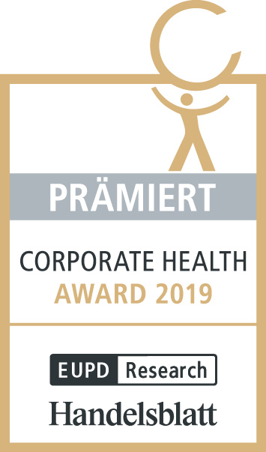
Ausgezeichnetes Gesundheitsangebot
Beim Corporate Health Award 2019 erhielt weinor die Auszeichnung „prämiert“. Der Corporate Health Award von EuPD und Handelsblatt ist die bekannteste und erfolgreichste Initiative im Bereich Berufliches Gesundheitsmanagement in Deutschland. Er zeichnet Unternehmen aus, die sich überdurchschnittlich für die Gesundheit der eigenen Mitarbeiter engagieren und eine nachhaltige Personalstrategie verfolgen.
Eine gesundheitsfördernde Umgebung
Das A und O eines effektiven Gesundheitsmanagements: Das Umfeld muss stimmen. Beim Neubau des Weinor-Unternehmenssitzes in Köln sowie am Produktionsstandort Möckern wurde auf optimale Licht- und Klimaverhältnisse sowie einen effizienten Lärmschutz geachtet. Auch Weinor-Mitarbeiterin Lidija Teschke ist mit ihrem Büro-Umfeld sehr zufrieden: „Alle Arbeitsplätze sind ergonomisch gestaltet, in nahezu allen Abteilungen gibt es variable Schreibtische, welche die Arbeit im Stehen oder Sitzen ermöglichen. Das ist gerade für strapazierte Rücken eine echte Erleichterung.“
Wasserspender sorgen jederzeit für Erfrischung, gut gefüllte Obstschalen für den erforderlichen Vitaminnachschub. Ein Pausen- und Entspannungsbereich ermöglicht es, zwischendurch auch mal abzuschalten und neue mentale Kraft zu schöpfen. Auch für Bewegung ist gesorgt: Alle Kölner Mitarbeiter können kostenfrei den Fitnessbereich des Sportvereins ASV Köln nutzen. Wer mit dem Rad zur Arbeit kommt, kann hier im Rahnen des Jobrad-Projekts von einer steuerlichen Förderung profitieren.
Ausgewogene Work-Life-Balance
Rund 50 unterschiedliche Teilzeitmodelle erlauben es Weinor, individuell auf die spezifischen Bedürfnisse seiner Mitarbeiter einzugehen. Ob angepasste Arbeitszeiten oder Home-Office: Gerade für Mitarbeiter mit kleinen Kindern bedeuten flexible Strukturen eine große Erleichterung. Sind die Kinder etwas größer, bietet das Unternehmen individuelle Wiedereinstiegsprogramme, welche die Rückkehr in den Beruf unterstützen.
Für die Pflege älterer oder kranker Angehöriger sind bei Weinor Freistellungen möglich, dies gilt auch für ehrenamtliche Tätigkeiten. Arztbesuche mit pflegebedürftigen Angehörigen, die Anwesenheit erfordern, werden bis zu einem bestimmten Umfang nicht von der Arbeitszeit abgezogen. Wer für die Verwirklichung persönlicher Projekte zusätzliche Zeit braucht, kann ein Sabbatical in Anspruch nehmen. Und auch ein früherer Renteneintritt ist möglich: Durch die Ansparung von Freizeitkontingenten können sich Mitarbeiter früher in den Ruhestand verabschieden.
Unterstützung für Verhaltensänderung
Häufig ist der Nutzen von Betrieblicher Gesundheitsförderung dann besonders hoch, wenn die Betroffenen darin unterstützt werden, ihr Verhalten zu verändern. Individuelle Förderungen des persönlichen Stressmanagements helfen bei der Bewältigung von psychischer Belastung und Überforderungsgefühlen. Für den Fall, dass es zu Konflikten mit Kollegen oder Führungskräften kommt, stehen Moderatoren zur Verfügung, die dafür sorgen, das gute Betriebsklima wiederherzustellen. Und auch bei Suchtproblemen oder bei familiären und finanziellen Schwierigkeiten kann professionelle Beratung und Unterstützung in Anspruch genommen werden.
Kreislauftest, Diabetestest oder Alterssimulation – auf dem Weinor-Gesundheitstag, der in Kooperation mit der AOK veranstaltet wird, können Mitarbeiter unterschiedlichste Angebote wahrnehmen, um ihr Fitnesslevel auf den Prüfstand zu stellen. Impfungen wie etwa eine Grippeschutzvorsorge, die sonst als Privatleistung verbucht werden, lassen sich bei Weinor kostenfrei in Anspruch nehmen.
Mehr Gesundheit, mehr Leistungsfähigkeit
Fazit: Ein Engagement für mehr Gesundheit senkt Krankenstände und Fluktuation, steigert die Mitarbeiterzufriedenheit und führt so zu mehr Produktivität und Wettbewerbsfähigkeit. Das lässt sich sogar messen. Wie aus dem Report der Initiative Gesundheit und Arbeit (iga) von 2015 hervorgeht, können mit jedem investierten Euro 2,70 Euro durch verringerte Fehlzeiten eingespart werden. Angelika Freericks-Jäkel bestätigt dies und fügt hinzu: „Natürlich profitieren davon die Unternehmen – in erster Linie aber die Mitarbeiter selbst.“

Medienkontakt:
Christian Pätz
Weinor GmbH & Co. KG || Mathias-Brüggen-Str. 110 || 50829 Köln
Mail: cpaetz@weinor.de || www.weinor.de
Tel.: 0221 / 597 09 265 || Fax: 0221/ 595 11 89

Bilder:

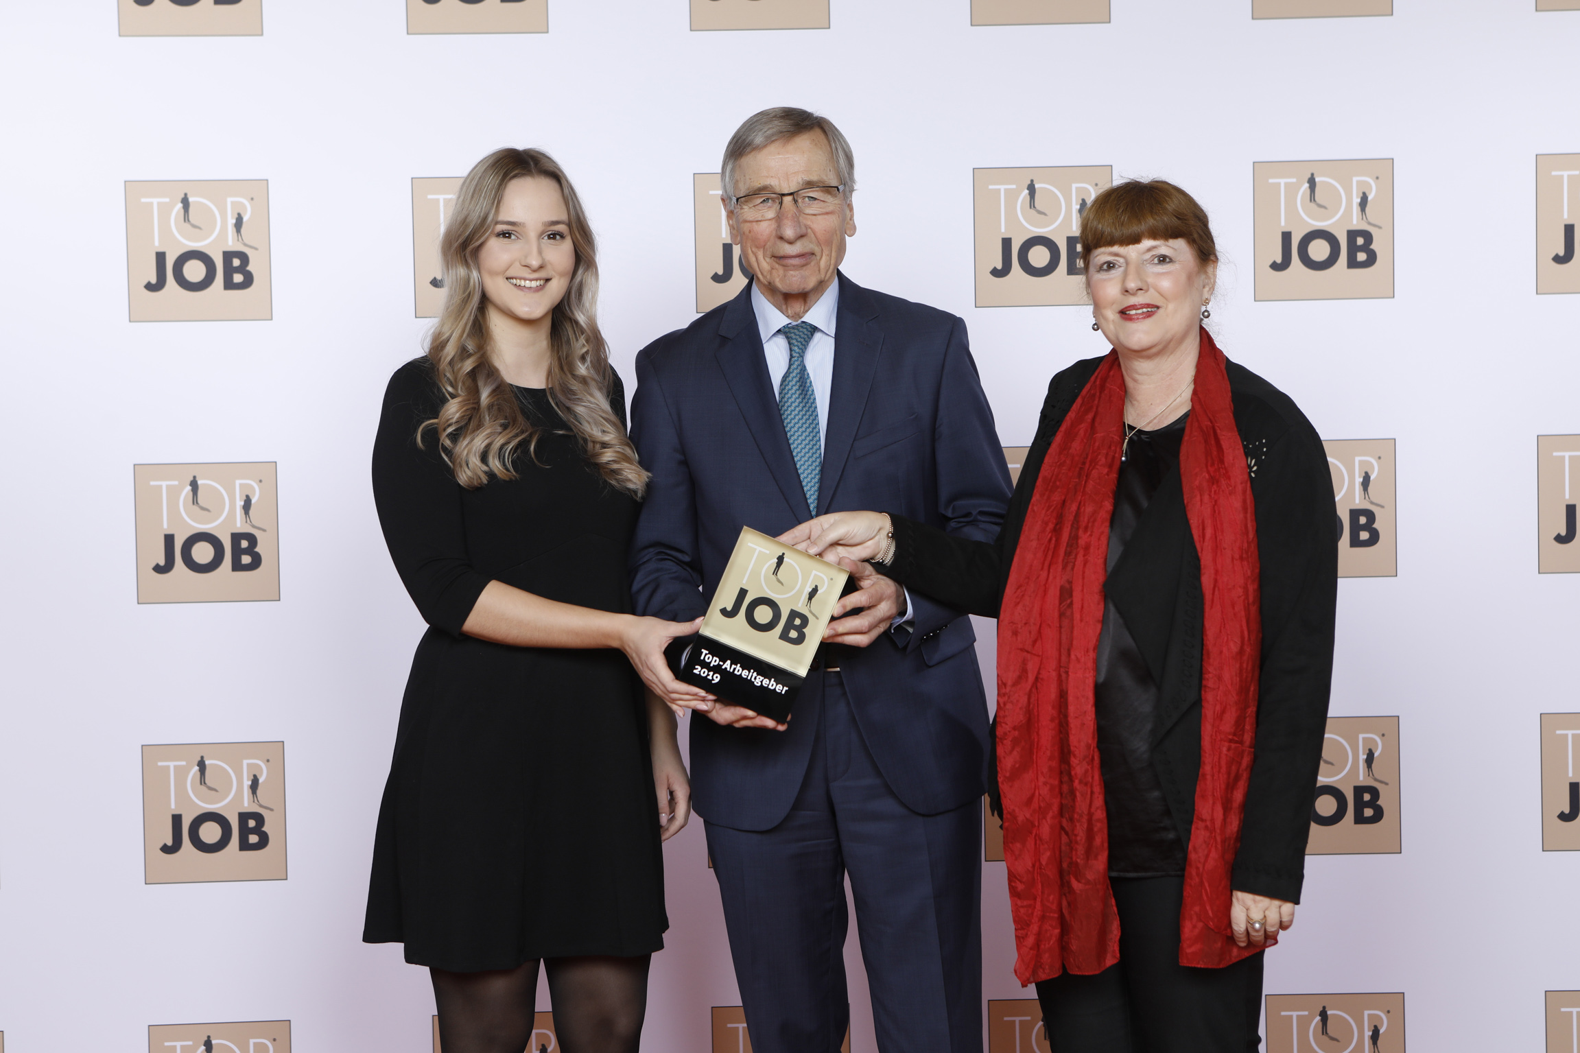

Bild 1:
Weinor erhielt 2019 die Auszeichnung Top Job – u.a. wegen des vorbildlichen Gesundheitsmanagements.
Foto: zeag GmbH / KD Busch

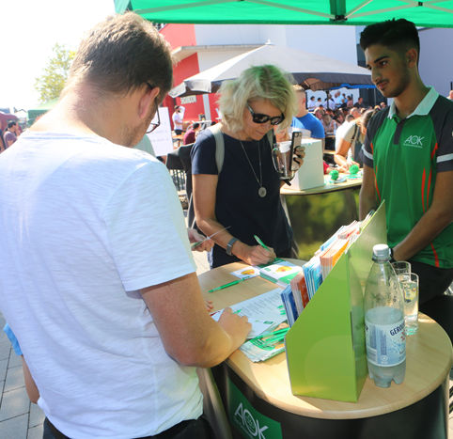

Bild 2:
Gesundheitstag bei Weinor in Köln: Mitarbeiter konnten ihre Fitness testen lassen und zum Beispiel per Alterssimulation nachempfinden, wie es sich anfühlt älter zu sein.

Foto: AOK

Bild 3:
Gesundheitstag bei Weinor in Möckern: Auch der Leiter des Werks bei Magdeburg, Lutz Wilke, unterzog sich einem Gesundheitscheck.

